リスニング問題 二の一

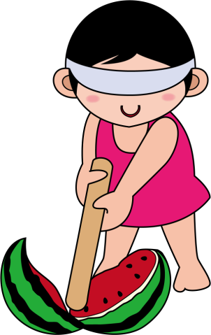
問題文
わたしは、夏休みに友だちの家族と自動車に乗って、海に行きました。海では、泳いだり、もぐったりしました。一番楽しかった事は、海岸で、すいかわりをしたことです。
- わたしは、夏休みに誰と海に行きましたか。
- 海では、どんなことを しましたか。
三、一番楽しかったことは、何ですか。

